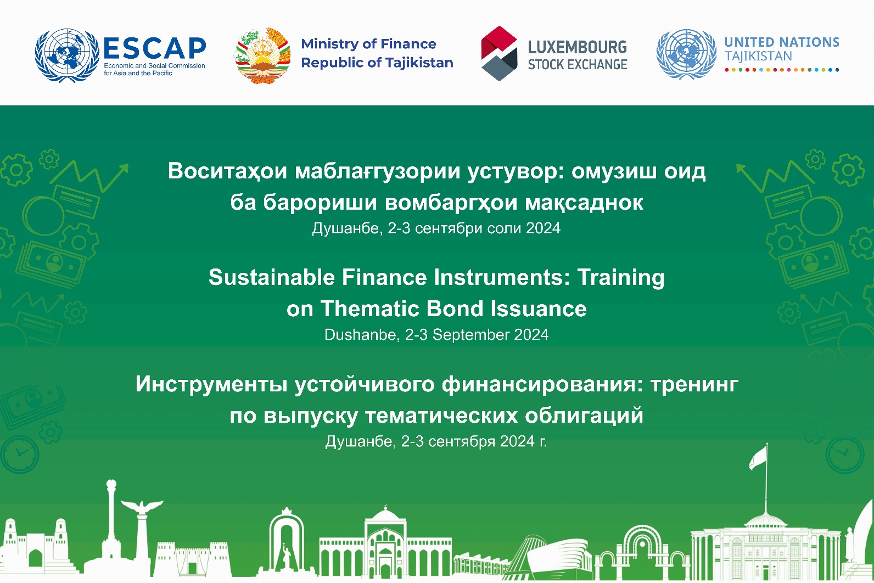
Созмони Милали Муттаҳид Ҳукумати Тоҷикистонро дар рушди бозори вомбаргҳои сабз дар кишвар дастгирӣ мекунад.
Душанбе, 2-3 сентябри соли 2024. Комиссияи иқтисодӣ ва иҷтимоии Созмони Милали Муттаҳид барои Осиё ва Уқёнуси Ором (ЭСКАТО), Дафтари Ҳамоҳангсози доимии Созмони Милали Муттаҳид дар Тоҷикистон ва Агентии рушди бозори коғазҳои қиматнок ва бақайдгирии махсуси Ҷумҳурии Тоҷикистон, дар ҳамкорӣ бо Биржаи сабзи Люксембург тренингро дар мавӯи «Воситаҳои маблағгузории устувор: Омӯзиш оид ба барориши вомбаргҳои мақсаднок»-ро баргузор намуданд.
Вомбаргҳои сабз, иҷтимоӣ, устувор ва алоқаманд бо рушди устувор (GSS+) як воситаи муҳим барои кӯмак ба кишварҳо барои сафарбар кардани маблағгузорӣ барои ноил шудан ба Саҳмҳои Муайяншуда дар сатҳи Миллӣ (NDC) гардиданд.
Ҳукумати ҶТ дар Стратегияи рушди иқтисоди сабз барои солҳои 2023-2037 коҳиш додан ва мутобиқшавӣ ба тағйирёбии иқлимро аллавияти аввалиндараҷа муайян кардааст. Маблағгузории зарурӣ барои ноил шудан ба ин ҳадафҳо назаррас буда, кӯшиши дастаҷамъонаро барои таъғир додани сиёсат ва қоидаҳо, инчунин диверсификатсияи намудҳои воситаҳои зарурӣ барои сафарбар кардани захираҳоро талаб мекунад. Аз рӯи NDC-и охирони Тоҷикистон, фаъолиятҳои тағирёбии иқлим маблағгузории умумии тақрибан 7% ММД-и кишварро тақозо мекунад. Вомбаргҳои мақсаднок метавонанд як роҳи ҷалби сармоягузории бахши давлатӣ ва ҳам хусусӣ барои ташаббусҳои экологӣ ва рушди устувор бошанд.
Муовини аввали вазири молияи ҶТ, ҷаноби Маҷиди Юсуф Хайрулло дар сухани ифтитоҳии худ афзалиятҳои асосии рушди бозори сармояи сабзро дар Тоҷикистон қайд намуда, афзуд: «Тренинг ба иштирокчиён дар фаҳмидани раванди барориши вомбаргҳои мақсаднок, муайянкунии воситаҳои ба эҳтиёҷоти онҳо бештар мувофиқ, шиносоӣ бо таҷрибаҳои беҳтарин дар соҳаҳои таксономия, принсипҳо, аудити беруна ва ҳисоботдиҳӣ, инчунин таҳқиқи ҷанбаҳои амалӣ, мисолҳо ва ҳолатҳои минтақавӣ кӯмак хоҳад кард.”
«Тавассути шарикии худ бо Агентии рушди бозори коғазҳои қиматнок ва бақайдгирии махсусгардонидашудаи Вазорати Молияи ҶТ, Дафтари Ҳамоҳангсози доимии СММ ва Биржаи сабзи Люксембург, мо бо Ҳукумати ҶТ ҷиҳати суръат бахшидан ба маблағгузории мутобиқшавӣ ба тағйирёбии иқлим ва ташаббусҳои коҳиш додани таъсири он дар кишвар фаъолона ҳамкорӣ мекунем», - гуфт ҷаноби Ҳамза Малик, директори департаменти сиёсати макроиқтисодӣ ва маблағгузорӣ барои рушди ЭСКАТО СММ.
"Омӯзиши вомбаргҳои сабз ҳамчун манбаи муҳим барои баланд бардоштани огоҳӣ дар бораи он, ки чӣ гуна абзорҳои инноватсионии молиявӣ, бахусус вомбаргҳои сабз барои ноил шудан ба Ҳадафҳои Рушди Устувор (ҲРУ) ва амалӣ кардани орзуҳои NDC истифода мешаванд, хидмат мекунад" - илова намуд ҷаноби Ҳамза Малик.
Омӯзиши дурӯза, аз ҷумла презентатсияҳои техникӣ ва ҷаласаҳои интерактивӣ, барои баланд бардоштани малакаи эмитентҳои вомбаргҳои оянда ва сохторҳои дахлдори давлатӣ, ки дар раванди барориши вомбаргҳо иштирок мекунанд, мусоидат мекунад. Дар байни иштирокчиёни тренинг намояндагони сохторҳои давлатӣ, танзимгарони бозори молиявӣ, бонкҳои миллӣ, сармоягузорон ва дигар иштирокчиёни бахши молиявӣ буданд.
"Барои истифодаи самараноки вомбаргҳои сабз, иҷтимоӣ, устувор ва гузариш (GSS+), қоидаҳо, стандартҳо ва чаҳорчӯбаи меъёрие, ки муҳити мусоид фароҳам меорад, инчунин такмил додани малакаҳои ҳамаи иштирокчиёни раванди барориши вомбаргҳо заруранд,” қайд кард Хонум Парвати Рамасвамӣ, Ҳамоҳангсози доимии СММ дар Тоҷикистон. "Инчунин бояд мушкилоти асосиеро, ки эмитентҳои вомбаргҳои мавзӯӣ бо сабаби надоштани огоҳӣ ва салоҳият ва инчунин хароҷоти баланди эмиссия дучор мешаванд, ҳал кард" -афзуд хонум Рамасвамӣ.
«Дар соли 2024 Тоҷикистон барои ташкили бозори вомбаргҳои сабз тадбирҳо меандешад ва ба рушди сегменти корпоративии худ таваҷҷӯҳи хоса зоҳир мекунад. Тавассути шарикии қавии худ бо СММ, мо муайян кардани имкониятҳои сафарбар кардани маблағҳои давлатӣ ва хусусиро барои мубориза бо тағирёбии иқлим, аз ҷумла тавассути барориши вомбаргҳои сабз идома медиҳем.
Ман ҳамаи шариконро даъват мекунам, ки дар ин талош барои ҳавасмандгардонии маблағгузории устувор дар Тоҷикистон барои суръат бахшидан ба гузариш ба иқтисоди сабз ба мо ҳамроҳ шаванд”, гуфт хонум Нигина Абдураҳмонзода, директори Агентии рушди бозори коғазҳои қиматнок ва бақайдгирии махсусгардонидашудаи Вазорати молияи ҶТ.
ЭСКАТО, Дафтари Ҳамоҳангсози доимии СММ ва Ҳукумати Ҷумҳурии Точикистон ният доранд, ки ҳамкориро бо шарикон барои дарёфти сарчашмаҳои нави маблағгузорӣ, ки ба бунёди ояндаи устувори Тоҷикистон равона шудаанд, идома диҳанд.
Барои маълумоти муфассал ба Парвиз Бобоев, Таҳлилгар оид ба иттилоот ва адвокатсия, Дафтари Ҳамоҳангсози доимии СММ дар ҶТ тавассути почтаи электронӣ: parviz.boboev@un.org муроҷиат намоед ва аз сомонаи Tajikistan.un.org дидан намоед.

